LinuxTask#3

1. Створення, готовності, чекання, виконання, припинення
2. Pstree – структуру всех запущених процесов, показуюється материнськи процеси і дочірні(які походять від материнськіх)

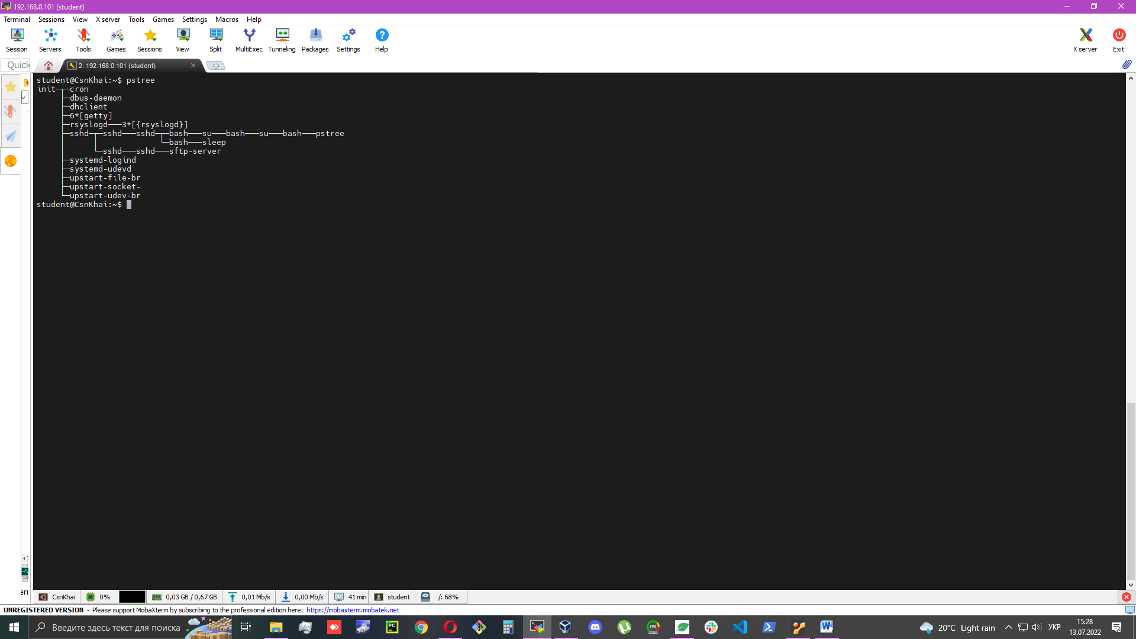

3,proc – це файлова система яка має повну информацію про роботу операційної системи Линукс Тут можемо розглянути деталів про групи процесор та девайси

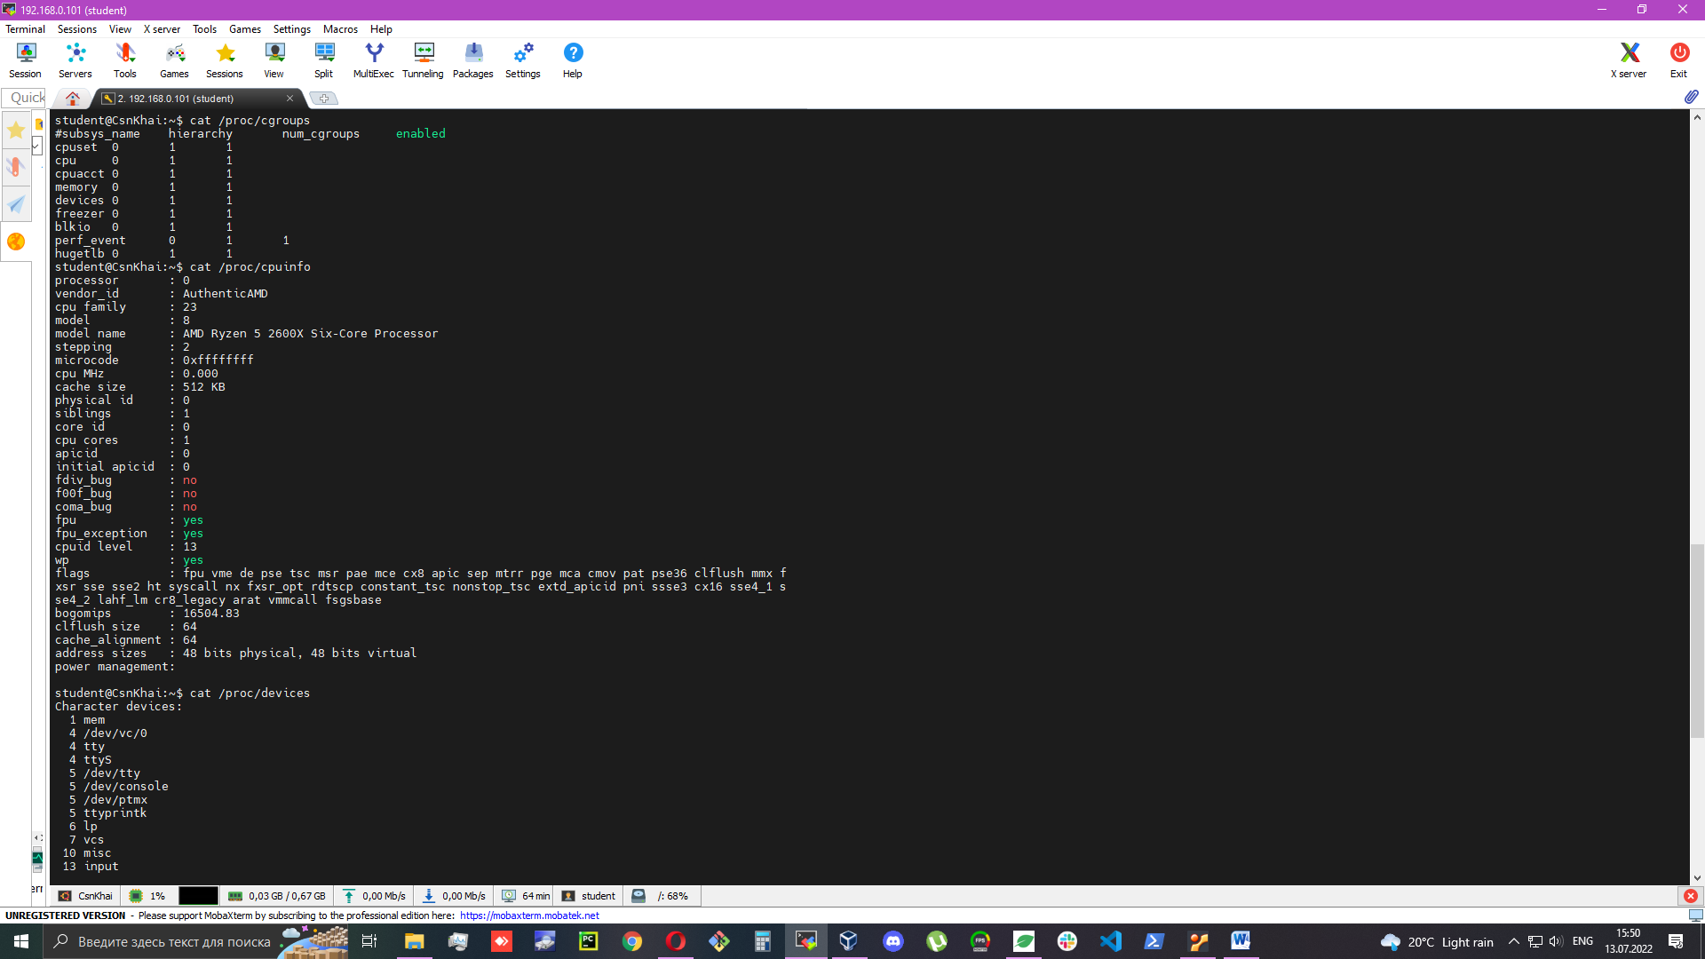

4, за допомогою команди cat proc/cpuinfo ми можемо дізнатись про наш процесор який використовується на нашому пк



5,ps –f -d показує всі процеси (активні і фонові) власника процесу та групу



6.ps –Af показує власника процесу(UID), якого процесу (PID) та deamon – це системні процесі які звичайний юзер не бачить і не взаємодіє

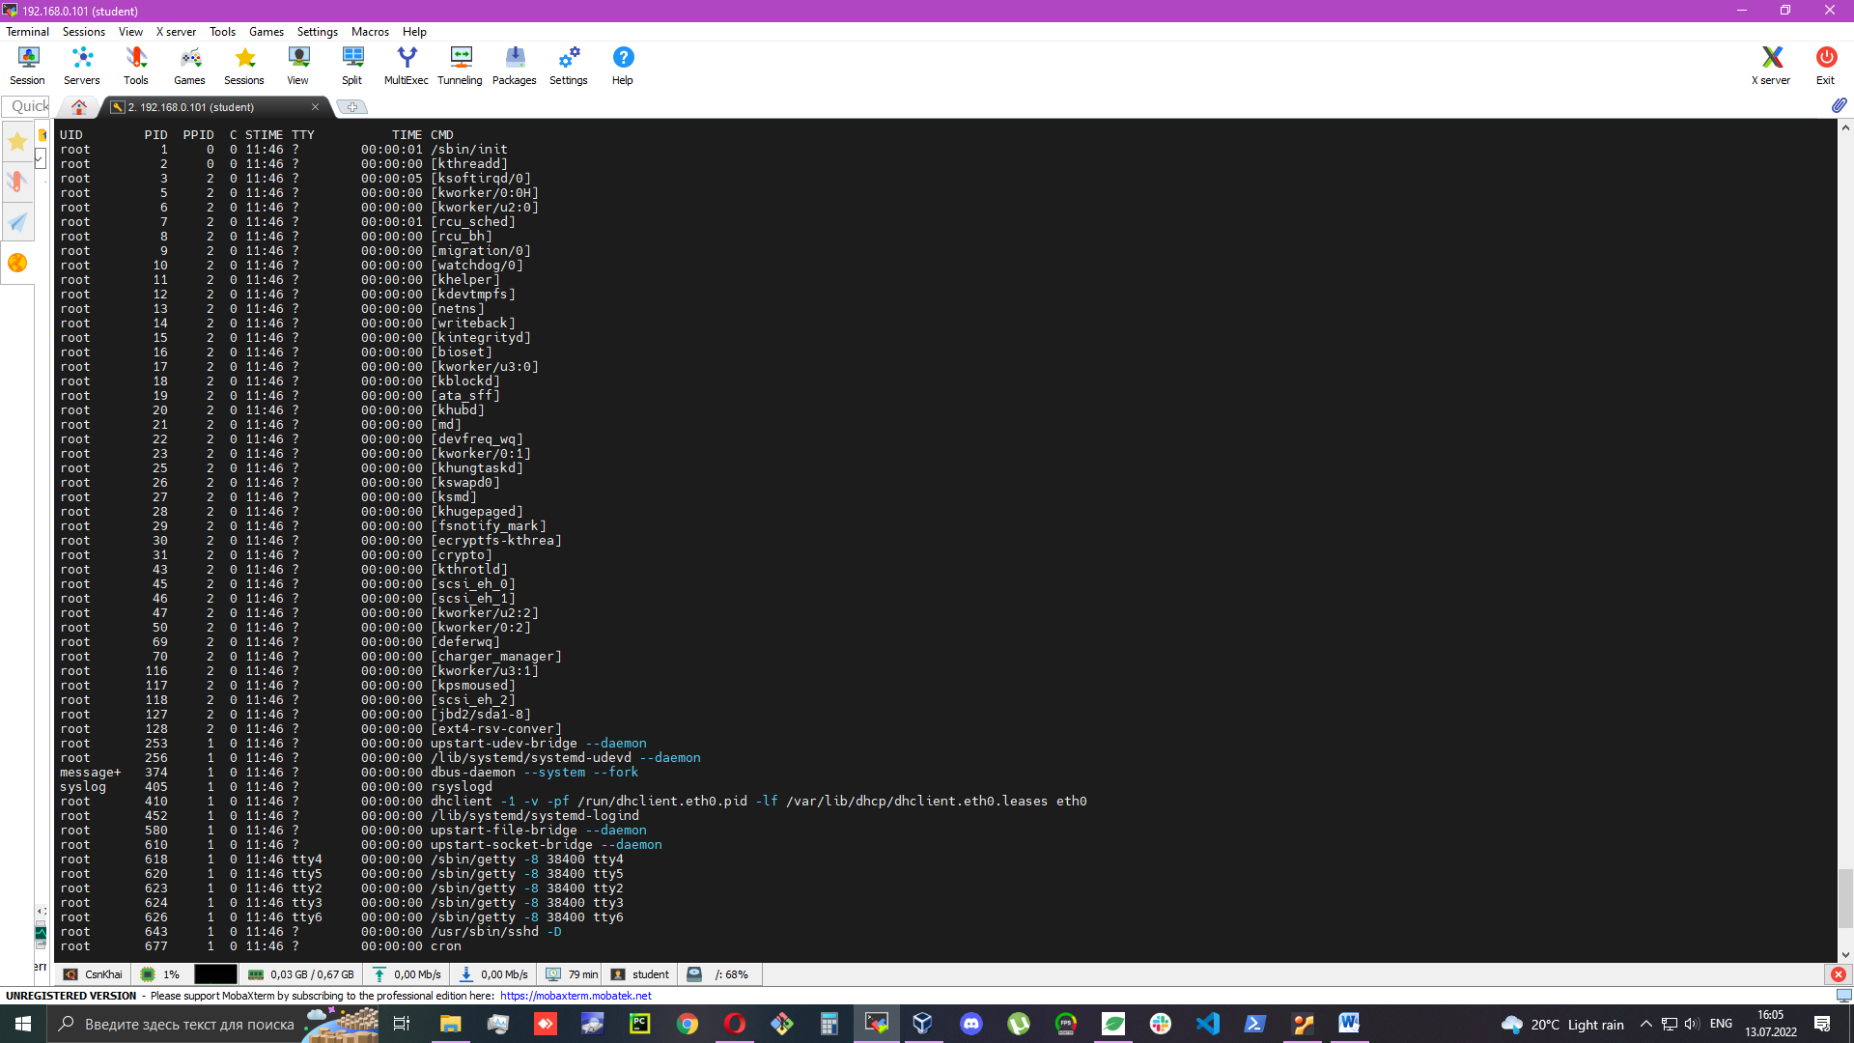

7.top команда показує список процесів, вони можуть бути в 4-ьох станах:активні(виконують якусь роботу), в стані спокою або сплячі(не виконують роботу, але готові якщо дати роботу), зомби (якщо не правильно зупинили або видалили задачу) та зупинили (зупинили виконування задачі і готові її продовжити по команді)

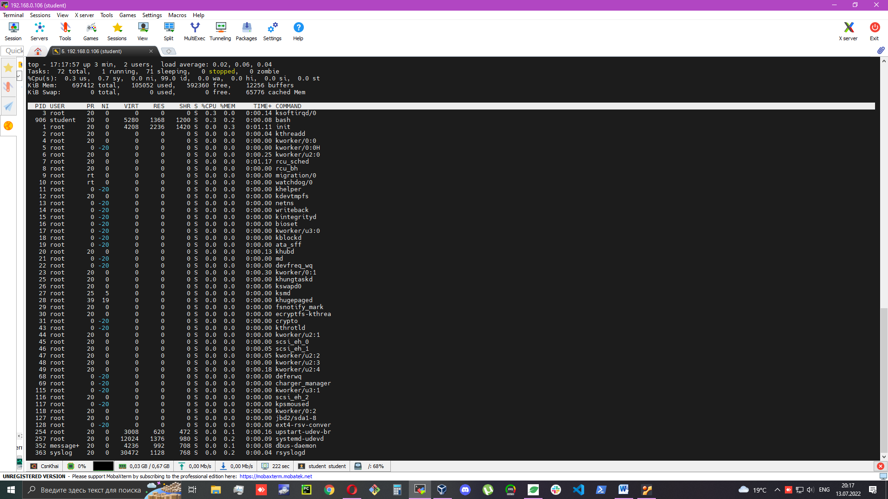

8. ps –u user_name показує список процесів конкретного користувача



9.ps, ps –x, top, команди які показують список запущених процесів

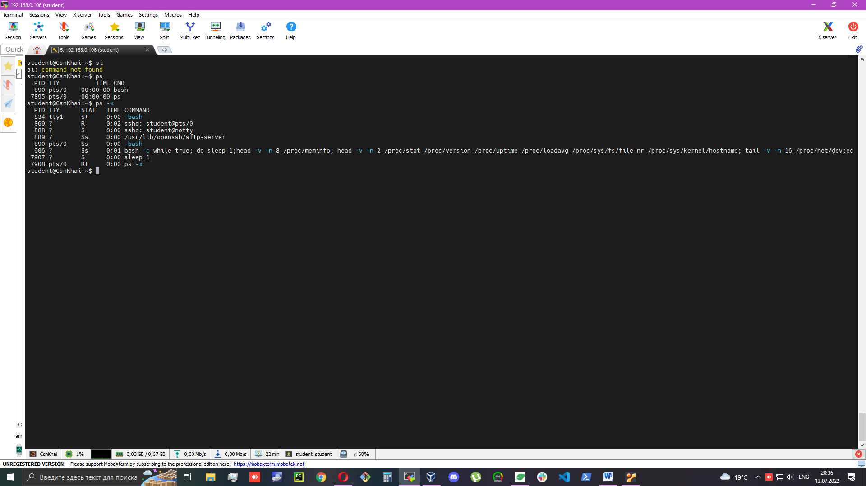

10. Аналог диспетчер задач в віндовс, можемо побачити загруженість цп,рам,ім’я задач і які саме нагружать пк і хто їх автор

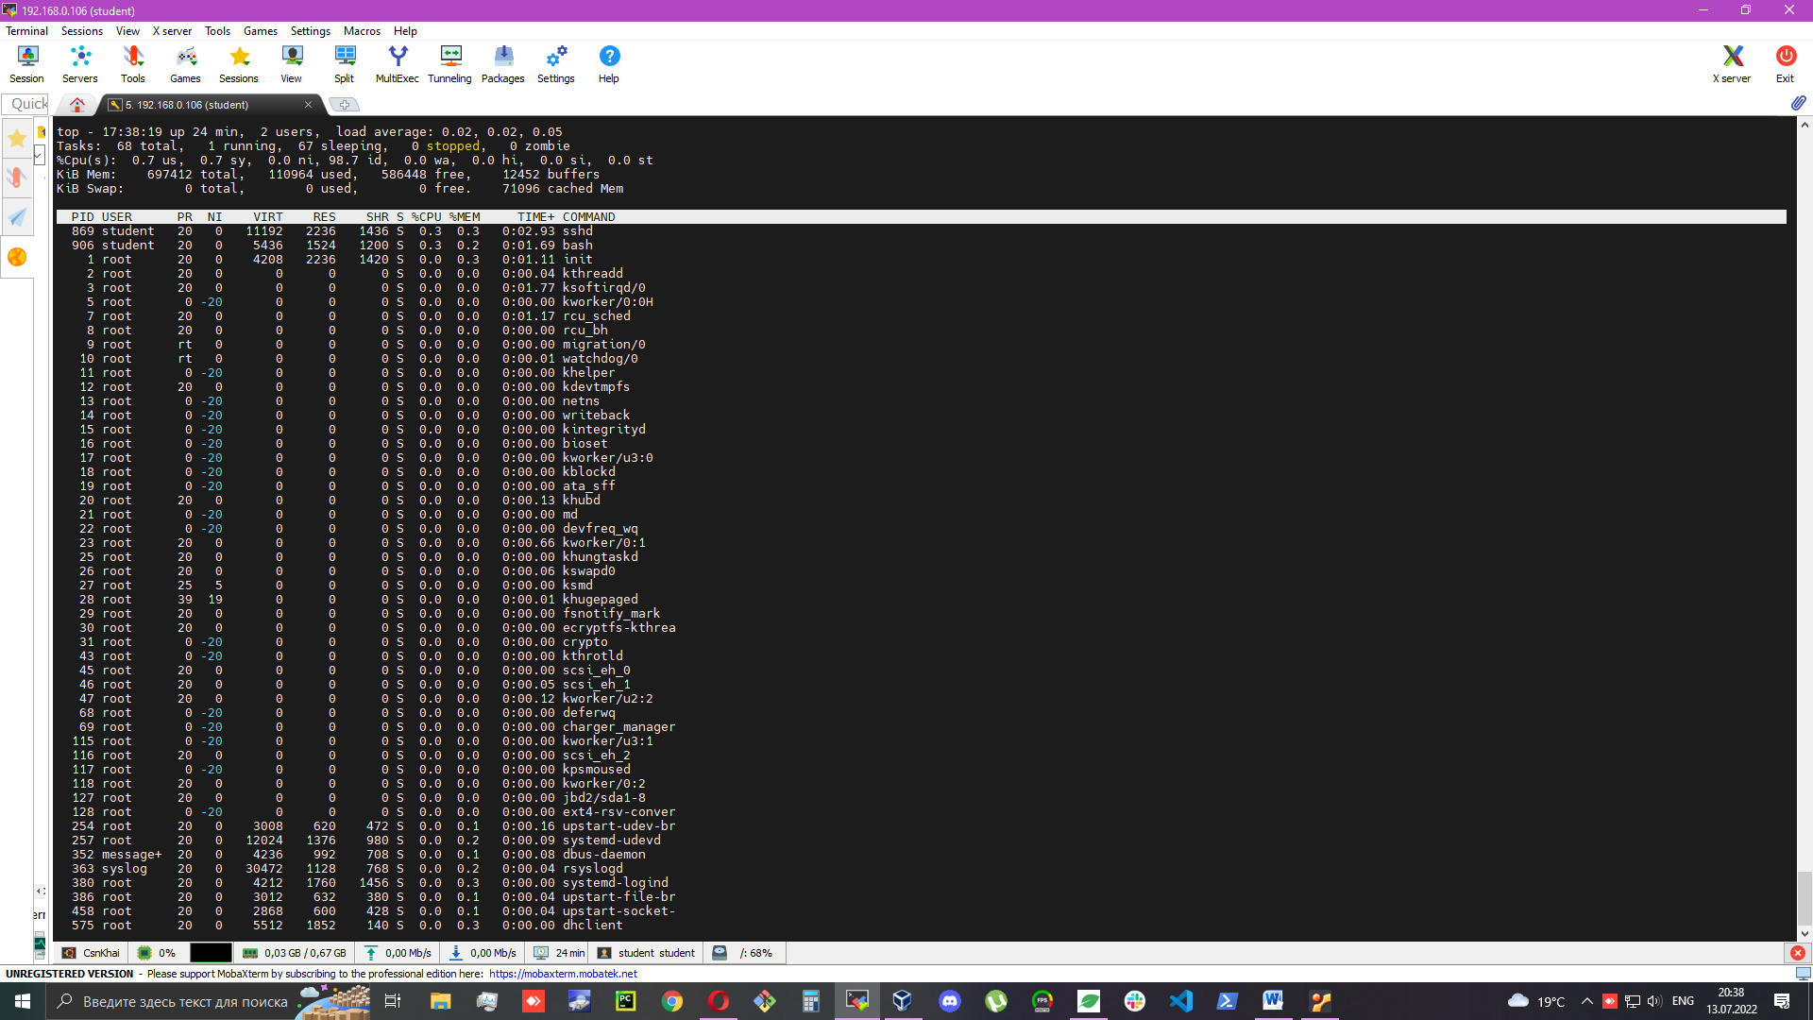

11.top –u user_name –відображає процеси конкретного користувача

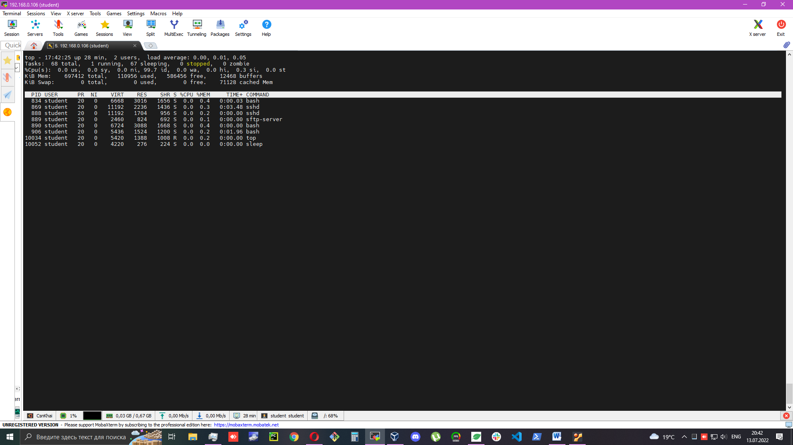

12, top –n 2 керує щоб монітор обновлявся кожні 2 секунди

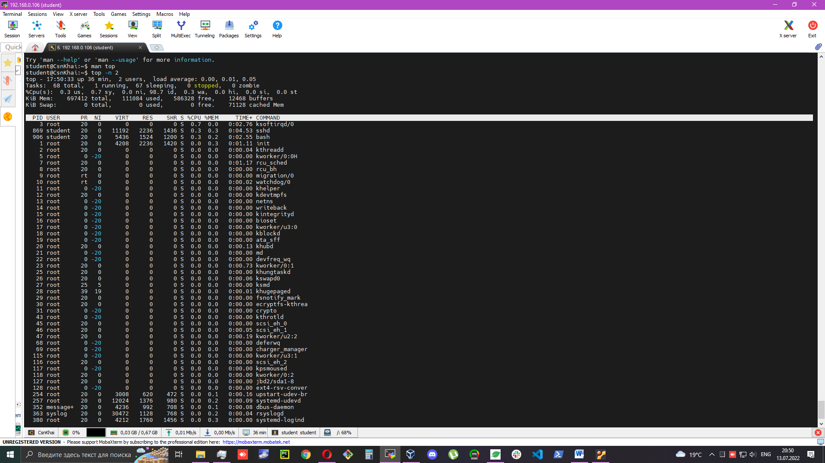

13.shift + < or > можемо переміщатись і дивитись найбільш довгий процес або навпаки найбільш і найменшим загружений процесор або озу shift + m = memory, shift + p = cpu, shift + n = (PID)

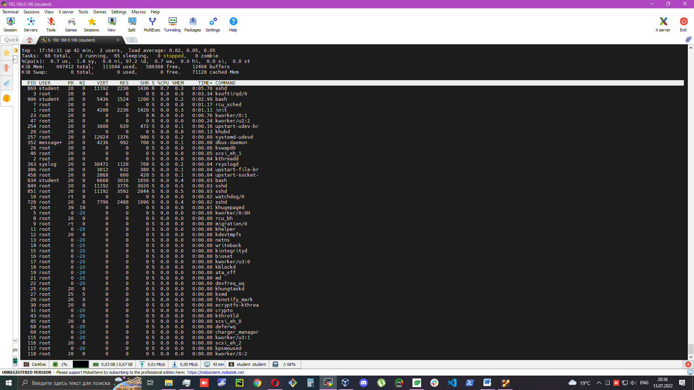

14.nice –n (цифра) – для встановлення пріорітету renice –n (цифра) –p XXXX для змінити пріорітету

15 використуваємо top щоб знайти ім’я процесу що нам потрібно (PID) на використовуємо

renice –n (цифра) –p XXXX для змінити пріорітету

16.kill () зупиняє процес

17, jobs –задача

fg – ми зупинили (ctrl+c) задачу top а потім вели bg і вона продовжила праювати в терміналі

bg – ми зупинили (ctrl+c) задачу top а потім вели bg і вона продовжила праювати в фоновому режимі

nohup

Task#2

1.включаємо ssh client на виндовс ssh user_name@ipclient входимо на сервер

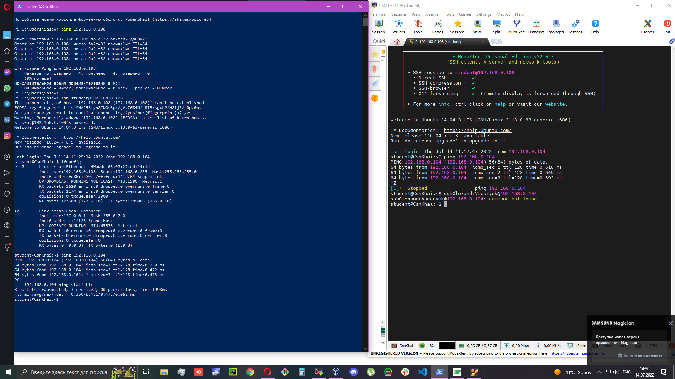

2 змінили порт ssh з 22 на 333

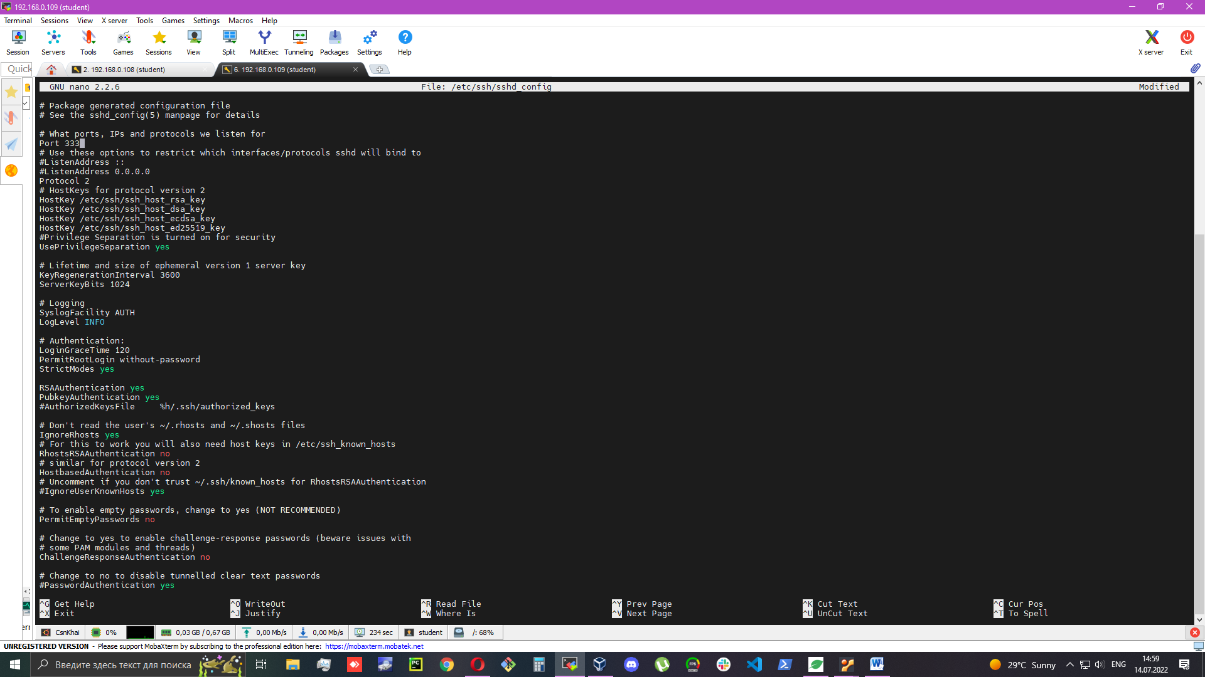

Ssh-keygen and ssh-copy-id [student@192.168.0.102](mailto:student@192.168.0.102) я створив та перекинув ключ на інший сервер тепер можу заходити без паролю на нього

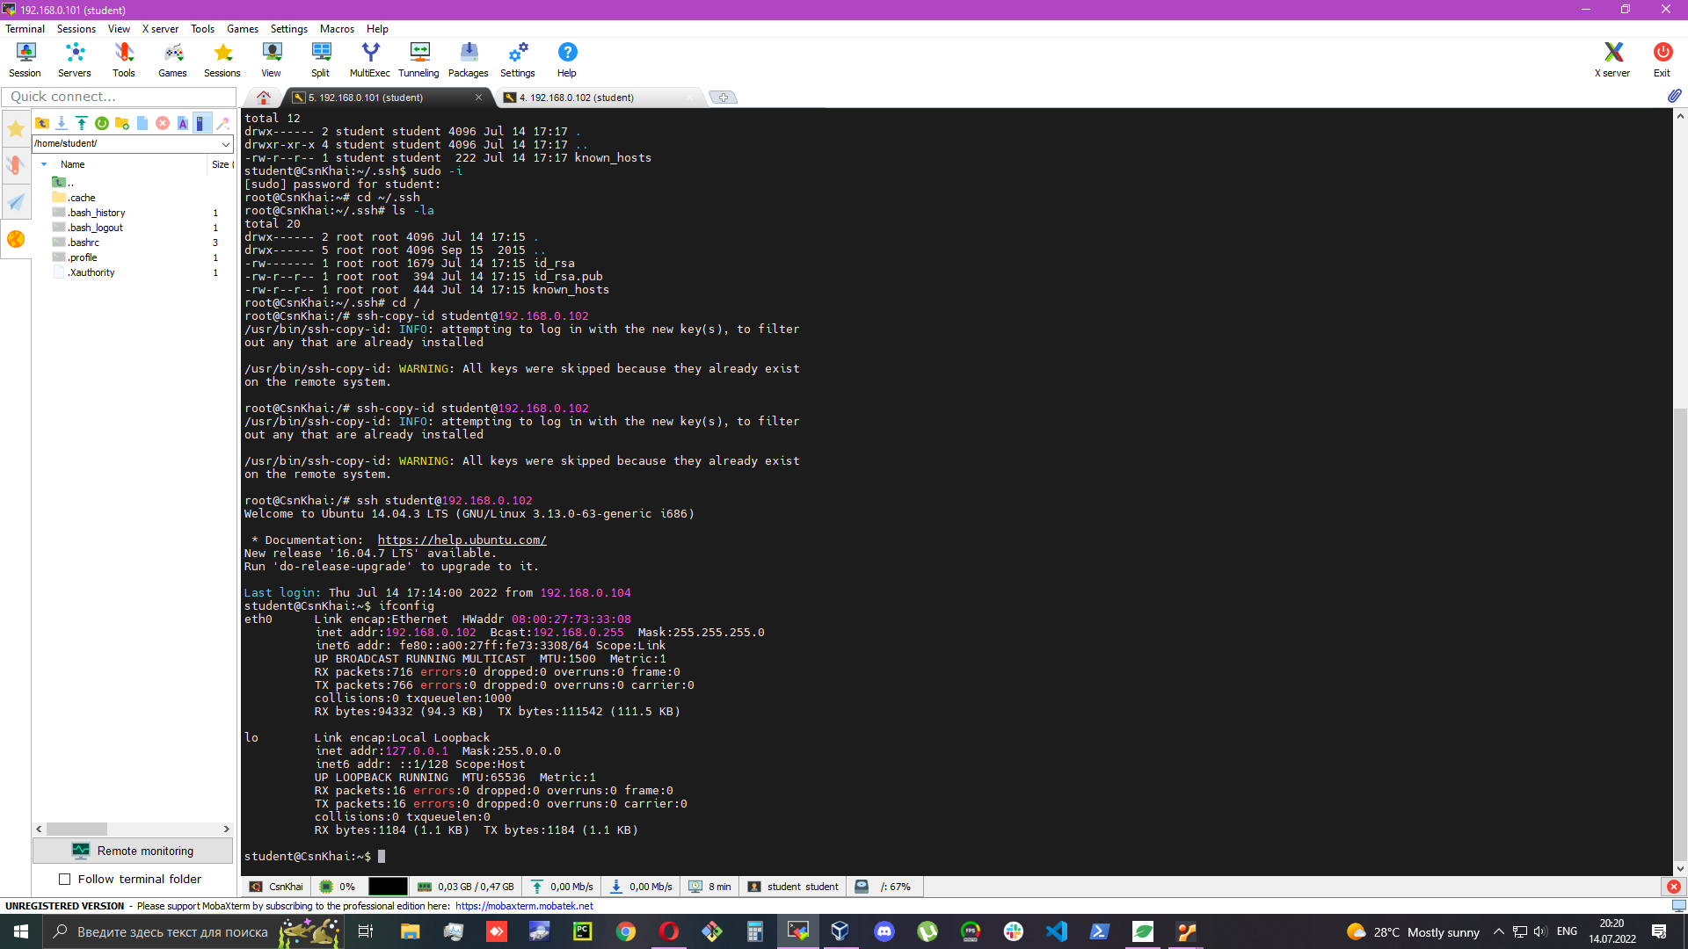

3створюємо ключі і в нас 3 вибора як перенести їх на сервер

1 ssh-copy-id – команда яка копірює публічний ключ на сервер



2, читаємо публічний ключ копіюємо його заходим на сервер в папку ssh open authorized_keys або створюємо та вставлюємо туди ключ

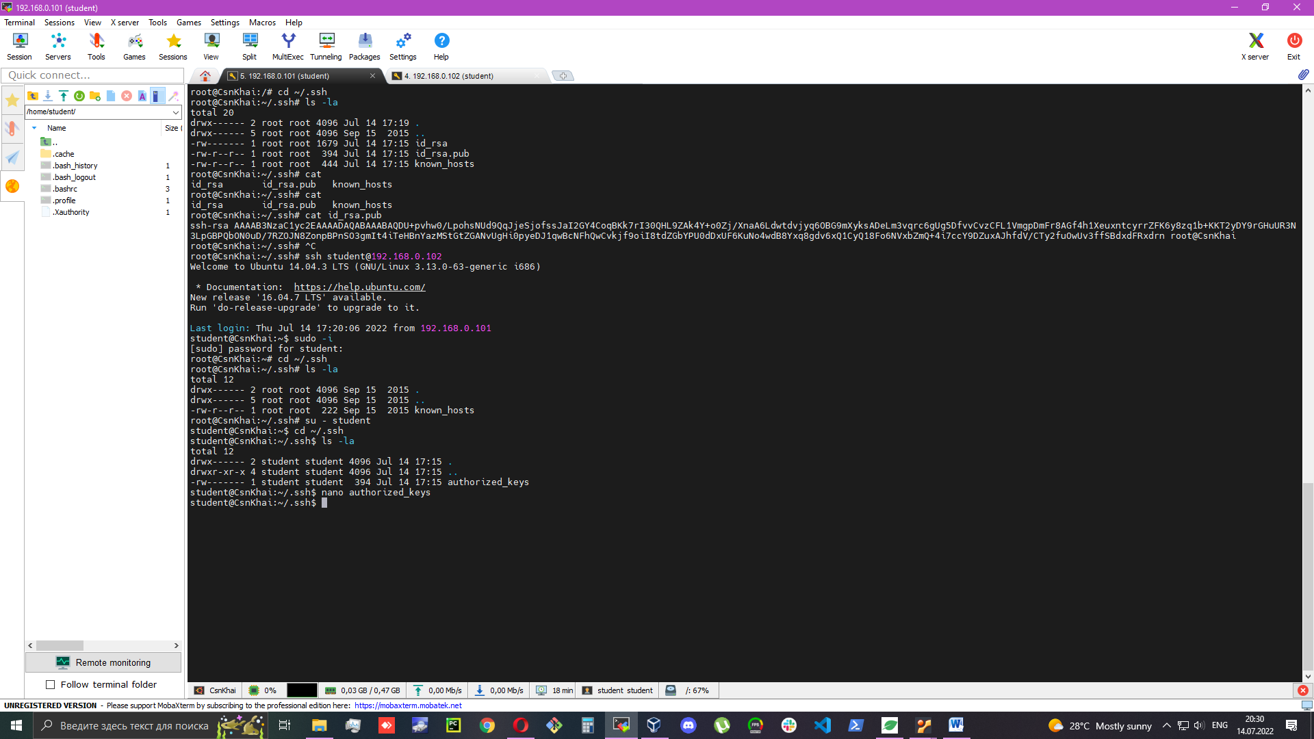

1. cat ~/.ssh/id_rsa.pub | ssh username@remote_host "mkdir -p ~/.ssh && touch ~/.ssh/authorized_keys && chmod -R go= ~/.ssh && cat >> ~/.ssh/authorized_keys"

за допогою цієї команди ми повторюємо все що в попередньому етапі але це через термінал

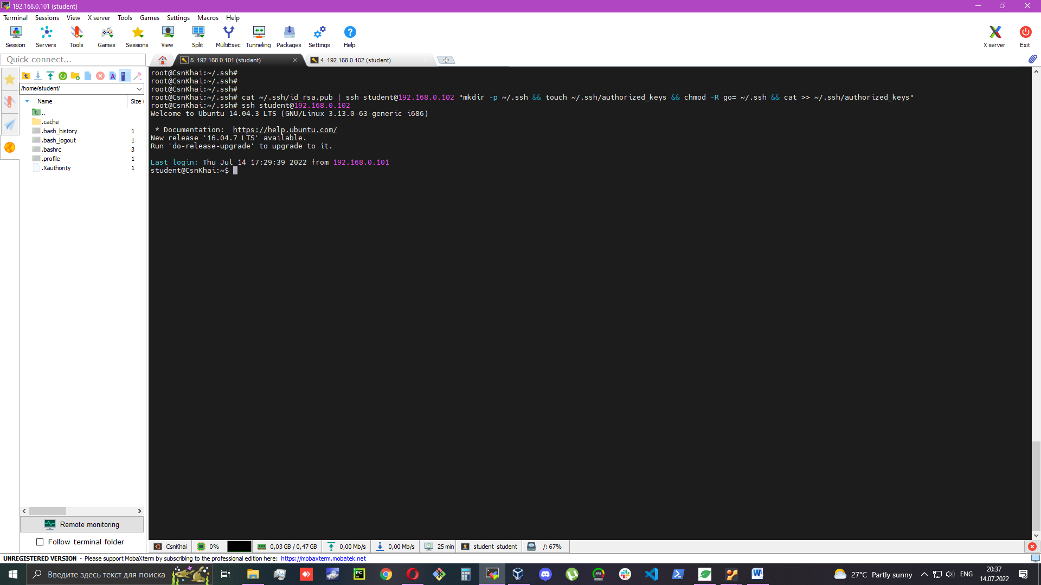

1. використали Putty щоб зайти через NAT



5.